**ANNEXES**

1. Cadastre complet du champ de la SCP 319.02
2. Enquêtes en ligne « travailleurs » et « responsables : résultats complets
3. **Cartographie et cadastre du champ couvert par le Fonds ISAJH (SCP 319.02)**
4. **Précautions méthodologiques**

Comme l’avaient suggéré Paul Lodewick et Bernard De Backer dans leur rapport de 2010 pour le compte du Fonds ISAJH, *« Pour des facilités de langage, nous utiliserons le mot* ***« champ »*** *pour désigner l’ensemble de l’espace professionnel de la 319.02,* ***« secteur »*** *pour désigner un sous-ensemble reconnu de ce champ et* ***« type de service »*** *pour désigner une catégorie d’organisation reconnue et agréé par les tutelles »* (2010 : 7).

Les données cadastrales présentées ci-dessous sont le résultat d’une compilation de sources multiples :

* **Les bases de données ONSS « employeurs » de 2008 à 2015 :** L’unité statistique de la BDD est l’employeur qui au cours du trimestre concerné, a occupé des “travailleurs assujettis à la sécurité sociale”.
* **Les bases de données ONSS « Unité d’Etablissement » de 2008 à 2015 :** L’unité statistique est ici l’unité d’établissement, c’est-à-dire « un lieu géographiquement identifiable par une adresse, où s’exerce au moins une activité de l'entreprise ou à partir duquel l’activité est exercée. Une entreprise qui dispose de plusieurs lieux d'activité, aura plusieurs numéros d’unité d’établissement » (site du SPF Economie).
* **Les bases de données ONSS « travailleurs » de 2008 à 2015 :** L’unité statistique est ici le travailleur présent au travail au dernier jour du trimestre.

🡪 Nous avons utilisé ces 3 catégories de bases de données pour mesurer les évolutions générales du champ de la 319.02 (le premier point de ce cadastre).

Ces bases de données de l’ONSS ne fournissent pas d’information concernant le secteur ni le type de service duquel ou desquels relèvent les employeurs et les travailleurs du champ. Pour opérer les ventilations des employeurs et des travailleurs selon les secteurs et les types de services, nous avons utilisé les bases de données suivantes :

* **Une base de données « employeurs » fournie par le Fonds ISAJH :** L’unité statistique est ici chaque employeur relevant du champ de la 319.02. Il s’agit d’une base de données actualisée par la cellule administrative du Fonds ISAJH, que nous remercions pour le travail effectué. L’intérêt de cette base de données est de pouvoir identifier le secteur et le type de service dont relèvent les employeurs du champ. Elle donne également des informations concernant le nombre d’employeurs ayant bénéficié des différentes actions du Fonds. Elle fournit également la taille de l’employeur. La difficulté est qu’un même employeur peut relever de plusieurs types de services (agréments) et qu’il ne nous est pas possible d’identifier le nombre de travailleurs par type de service. ;
* **Une base de données ONSS « contrats » :** l’unité statistique est le contrat en cours durant le 3ème trimestre 2017. La population totale est alors légèrement supérieure à celle des travailleurs étant donné qu’elle prend en compte l’ensemble des contrats en vigueur tout au long du trimestre, y compris les contrats courts, alors que la BDD ONSS est une photographie au 31 décembre. De plus, un travailleur peut cumuler plusieurs contrats à temps partiel.

🡪 L’intérêt de cette base de données est qu’elle nous fournit une clé commune à la base de données « employeurs » fournie par le Fonds ISAJH : le numéro ONSS. Cela nous autorise donc à opérer une fusion entre ces deux bases de données et à réaliser des estimations de la ventilation des contrats selon le secteur et le type de service. Il faut toutefois rester prudent car la base de données qui en résulte, que nous nommerons à chaque fois « ONSS/ISAJH », ne nous permet pas de savoir de quel agrément précis relève chaque travailleur. Cela pose des difficultés lorsqu’un employeur est pluri-agrémenté.

C’est pourquoi nous avons privilégié, quand ils étaient disponibles, les cadastres des administrations de tutelles qui, en général, proposent une ventilation des travailleurs selon le type de service. Il en résulte donc une analyse qui repose sur des bases de données variées, qui reposent sur des logiques de calcul diverses, et qui n’utilisent pas les mêmes variables. Il s’agit d’être prudent car les tendances qui en ressortent ne sont donc pas toujours comparables.

En ce qui concerne les bases de données des tutelles, nous avons utilisé :

* **La BDD « Services » et « Contrats » de l’AVIQ (au 31/12/16)** pour le secteur du handicap Wallon : notons que les Autorisations de Prise en Charge (APC) n’y sont pas reprises, alors qu’elles constituent une proportion importante du secteur. Pour celles-ci, nous utiliserons les données ONSS/ISAJH. Pour la BDD « Services », l’unité statistique est plus proche de l’Unité d’établissement, comme définie plus haut par l’ONSS, que l’employeur.
* **La BDD « Contrats » de la COCOF (au 31/12/16)** pour les secteurs du handicap et des maisons d’accueil pour adultes Bruxellois.
* **Une liste des services dans le secteur de l’accueil aux adultes en difficultés en RW (2016).**
* **Des données agrégées concernant les travailleurs des maisons d’accueil et maisons de vie communautaires en RW (2016).**

Nous n’avons pas pu obtenir de bases de données provenant du secteur de l’Aide à la Jeunesse. Rien non plus pour l’Aide au logement.

1. **Données générales sur l’ensemble du champ de la 319.02**

Pour ce premier point traitant des évolutions générales de l’emploi pour l’ensemble du champ de la SCP 319.02, nous utilisons exclusivement les BDD de l’ONSS (employeurs, unité d’établissement et travailleurs) de 2008 à 2015.

Au 31 décembre 2015, le champ de la SCP 319.02 ISAJH est constitué de 846 employeurs qui occupent 26024 travailleurs. Le champ connait une croissance constante de l’emploi entre 2008 et 2015 : un taux de croissance annuel moyen du nombre d’employeurs de 2,07%, et du nombre de travailleurs de 3,55%.

Tableau : Evolution de l’emploi dans le champ de la SCP 319.02 : nombre d’employeurs, d’unité d’établissement, de travailleurs, et d’équivalents temps plein

|  |  |  |  |  |  |  |  |  |
| --- | --- | --- | --- | --- | --- | --- | --- | --- |
| **ISAJH** | **2008** | **2009** | **2010** | **2011** | **2012** | **2013** | **2014** | **2015** |
| EMPL | 739 | 756 | 772 | 783 | 797 | 811 | 830 | 846 |
| ETABL | 928 | 940 | 963 | 976 | 1022 | 1099 | 1157 | 1237 |
| TRAV | 20847 | 21584 | 22427 | 22962 | 23757 | 24282 | 25193 | 26024 |
| ETP | 16270,5 | 16756,8 | 17217,6 | 17773,7 | 18289,4 | 18628,9 | 19148,4 | 19779,8 |

Notons que la croissance de l’emploi dans ce champ est bien plus importante que celle de l’emploi total en Belgique, qui tend même à stagner, et celle de la population totale.

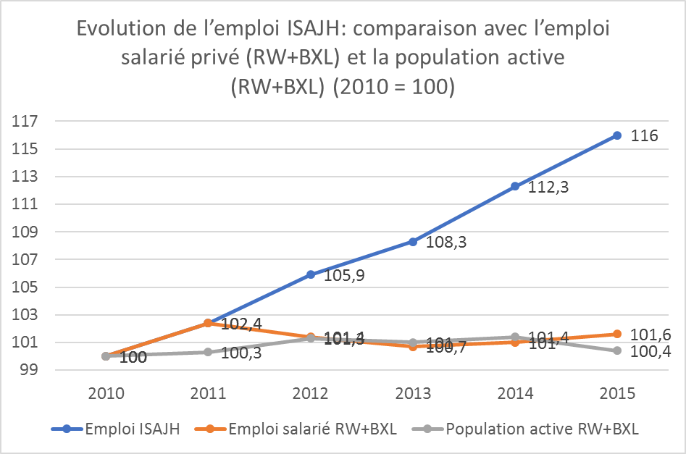

Environ la moitié des travailleurs sont à temps plein. Cette proportion de temps plein diminue dans le temps. Elle est également plus faible que dans l’emploi total en Belgique (62,9% en 2015 – ONSS). La diminution du temps plein est un phénomène qui touche l’ensemble des secteurs. Les catégories de travailleurs traditionnellement associées au temps plein sont également touchées par cette diminution (les hommes, les jeunes…).

Tableau : Evolution de la proportion des travailleurs à temps plein dans le champ de la SCP 319.02

|  |  |  |  |  |  |  |  |  |
| --- | --- | --- | --- | --- | --- | --- | --- | --- |
| **% tps plein** | **2008** | **2009** | **2010** | **2011** | **2012** | **2013** | **2014** | **2015** |
| ISAJH | 52,3% | 51,7% | 50,5% | 49,7% | 49,9% | 49,5% | 48,7% | 48,2% |

La proportion de travailleurs de 45 ans et plus est assez importante dans le champ. Elle peut se comprendre en regard du vieillissement généralisé des travailleurs sur le marché de l’emploi et, au-delà, de la population dans son ensemble. La proportion des 45 ans et plus se stabilise depuis 2011 autour de 39%. On peut constater une insertion encourageante des moins de 26 ans qui constituent autour de 10% de la population des travailleurs du champ. Toutefois, cette part diminue depuis 2010, jusqu’à passer en dessous de la barre des 10% en 2015. L’âge moyen a passé la barre des 40 ans dès 2009 et poursuit son augmentation sans que l’âge médian n’ait jusqu’à présent été modifié.

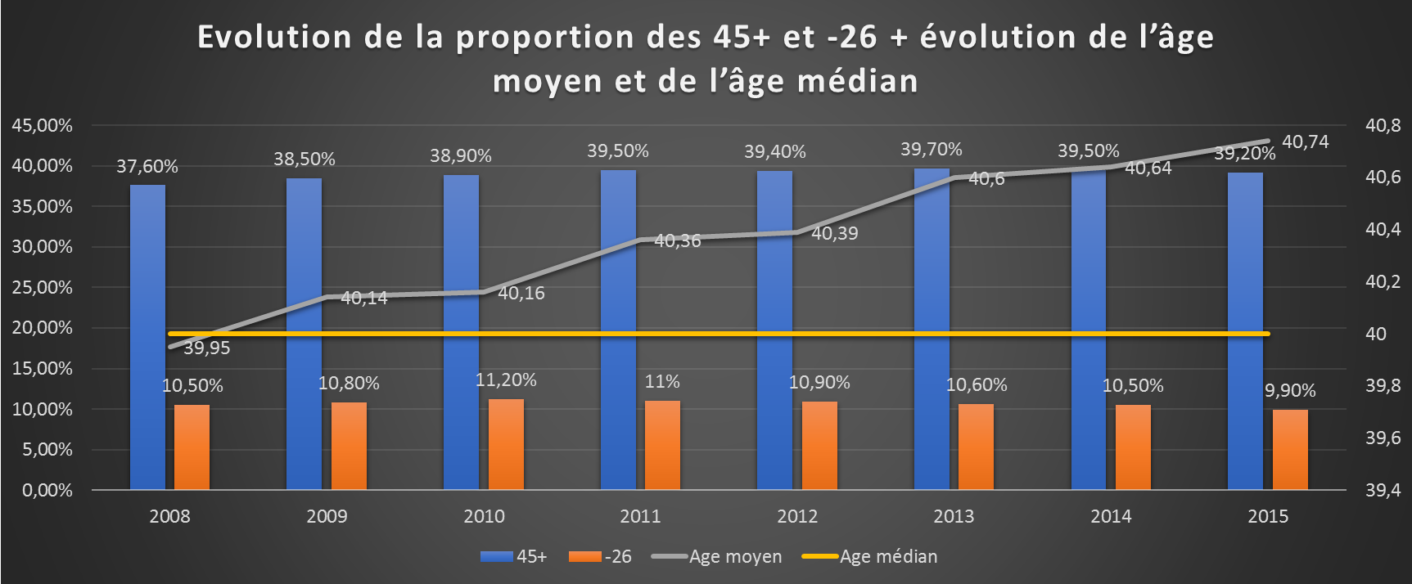

En comparaison avec l’emploi total privé en Belgique, la courbe de la distribution des âges dans le champ de la SCP 319.02 dessine un M beaucoup plus prononcé, avec une surreprésentation des jeunes entre 25 et 34 ans ainsi que des 55 et plus, et une sous-représentation des personnes en milieu de carrière entre 40 et 54 ans.

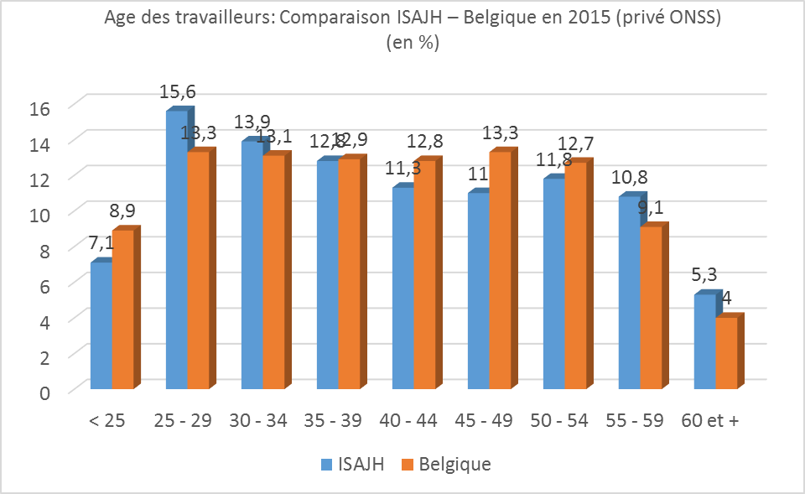

Le champ est constitué d’une présence importante de structures de grande taille (en comparaison aux réalités du non-marchand, mais aussi de l’emploi total en Belgique). Etant donné que la plupart des institutions n’ont qu’une seule unité d’établissement, la distribution de la taille des UE est assez proche de celle des employeurs. On remarque tout de même une augmentation importante du nombre d’unités d’établissements ces dernières années, passant d’une moyenne de 1,26 par employeur en 2008 à 1,46 en 2015. Cette augmentation ne doit toutefois pas être interprétée comme une augmentation réelle uniquement, mais aussi comme le reflet d’une meilleure comptabilisation par l’ONSS. Quant aux travailleurs, ils sont finalement une minorité à travailler dans une institution de très petite taille. Plus de la moitié travaillent pour un employeur de plus de 49 travailleurs. 45% travaillent dans une UE d’au moins 50 travailleurs.

Tableau : Ventilation de l’emploi selon la taille de l’employeur ou la taille de l’unité d’établissement : proportion des employeurs, des unités d’établissement et des travailleurs

|  |  |  |  |  |
| --- | --- | --- | --- | --- |
| **Taille (31/12/15)** | **Employeurs (N = 846)** | **Unité d’établissement (N = 1237)** | **Travailleurs (taille de l’employeur) (N = 26024)** | **Travailleurs (taille de l’UE) (N = 26024)** |
| < 10 | 32,9% | 38,1% | 5,5% | 8,6% |
| 10 – 49 | 51,3% | 53,1% | 35,8% | 50,3% |
| 50 – 199 | 13,4% | 7,9% | 33,9% | 29,4% |
| 200 et + | 2,5% | 0,9% | 24,9% | 11,8% |

Au 31 décembre 2015, il y avait 3526 travailleurs répondant au statut d’ouvrier dans la base de données de l’ONSS, soit 13,5% de l’ensemble des travailleurs.

1. **Données sur les secteurs de la SCP 319.02**

Pour ce point, nous utilisons, quand cela est possible, les bases de données des administrations de tutelle, ou la base de données ONSS/ISAJH.

Le champ de la 319.02 est composé de 4 secteurs qui peuvent relever d’une ou de plusieurs tutelles différentes :

* Dans le secteur de l’Aide aux personnes handicapées (AH), il faut distinguer les structures qui relèvent de la Région wallonne (agréées par l’AVIQ), celles qui relèvent de la Région de Bruxelles-Capitale (agréées par le PHARE, service émanant de la COCOF et chargé de mettre en œuvre la politique d’intégration des personnes handicapées), et celles qui sont couvertes par la Communauté germanophone (agréées par le « Dienststelle für personen mit behinderung) ;
* Le secteur de l’Aide à la jeunesse (AJ) relève uniquement de la Fédération Wallonie-Bruxelles ;
* Le secteur de l’Aide aux adultes en difficulté (MA) peut relever soit de la Région wallonne, soit de la Région de Bruxelles-Capitale (plus précisément la COCOF) ;
* Le secteur de l’Aide au logement (AL) relève de la Région wallonne ;
* Enfin, nous distinguons ci-dessous un type de service particulier, les SASPE (Services d’Accueil Spécialisé pour la Petite Enfance), qui sont subventionnés par l’ONE (Office de la Naissance et de l’Enfance)[1].

Le premier tableau ci-dessous présente une estimation de la ventilation des employeurs selon le secteur et la tutelle. Nous partons, pour ce premier tableau, uniquement de la BDD fournie par le Fonds ISAJH sur laquelle un travail de nettoyage a été effectué par la cellule administrative du Fonds.

Tableau : Estimation de ventilation sectorielle des employeurs (source : Fonds ISAJH) (31/12/16)

|  |  |  |  |  |  |
| --- | --- | --- | --- | --- | --- |
| ***Employeurs*** | **FWB** | **RW** | **COCOF** | **Com. German.** | **Total** |
| **AH** |  | 365 | 70 | 8 | 443 |
| **AJ** | 270 |  |  |  | 270 |
| **MA** |  | 60 | 12 |  | 72 |
| **SASPE** | 7 |  |  |  | 7 |
| **AL** |  | 33 |  |  | 33 |
| **Total** | 277 | 458 | 82 | 8 | 825 |

Les employeurs du champ de la SCP 319.02 peuvent avoir plusieurs services, agréments et/ou unités d’exploitation. Ci-dessous, nous proposons une estimation de la ventilation sectorielle des services. Nous partons des cadastres des tutelles lorsque ceux-ci sont disponibles, à savoir pour le secteur du handicap et pour celui des milieux d’accueil pour adultes en difficultés. A défaut de ces données pour l’Aide à la jeunesse et l’Aide au logement, nous laissons le nombre d’employeurs. Pour le secteur du handicap en Région wallonne, la BDD de l’AVIQ ne prend pas en considération les APC (Autorisation de Prise en Charge). A partir de la BDD du Fonds ISAJH, nous estimons le nombre d’APC à 105. Nous les rajoutons donc au nombre de services de ce secteur.

Tableau : Estimation de ventilation sectorielle des services (sources : tutelles et Fonds ISAJH) (31/12/16)

|  |  |  |  |  |  |
| --- | --- | --- | --- | --- | --- |
| ***Services*** | **FWB** | **RW** | **COCOF** | **Com. German.** | **Total** |
| **AH** |  | 456** + 105 (APC) | 85** | 8* | 654 |
| **AJ** | 270* |  |  |  | 270 |
| **MA** |  | 137** | 15** |  | 152 |
| **SASPE** | 7* |  |  |  | 7 |
| **AL** |  | 33* |  |  | 33 |
| **Total** | 277 | 731 | 100 | 8 | 1116 |

*BDD ISAJH

**Tutelles

Le tableau suivant présente une estimation de la distribution des travailleurs dans les différents secteurs et tutelles. Différentes bases de données sont utilisées pour réaliser cette estimation. Attention : l’unité statistique de la BDD ONSS est le contrat, et non la personne physique, ce qui peut donc donner une surestimation du nombre réel de travailleurs. Pour le secteur de l’Aide aux personnes handicapées en Région wallonne, à nouveau, nous devons rajouter l’estimation du nombre de travailleurs exerçant dans les APC avec, sans doute, une forte surestimation.

Tableau : Estimation de la ventilation sectorielle des travailleurs (sources : tutelles et ONSS/ISAJH) (2016 et 2017)

|  |  |  |  |  |  |
| --- | --- | --- | --- | --- | --- |
| *Travailleurs* | FWB | RW | COCOF | Com. German. | Total |
| AH |  | 13630** + 5885 (APC)* | 2870** | 173* | 22558 |
| AJ | 5078* |  |  |  | 5078 |
| MA |  | 890** | 186** |  | 1076 |
| SASPE | 452* |  |  |  | 452 |
| AL |  | 179* |  |  | 179 |
| Total | 5530 | 20584 | 3056 | 173 | 29343 |

*BDD ISAJH/ONSS

**Tutelles

* 1. **La taille des employeurs selon le secteur**

Il y a des différences significatives entre les secteurs en ce qui concerne la taille des employeurs. Le secteur du handicap, de manière générale, est caractérisé par des structures de plus grande taille, alors que les autres secteurs recouvrent des employeurs de plus petite taille. Remarquons une différence entre Bruxelles et la Région Wallonne en ce qui concerne le secteur des maisons d’accueil pour adultes en difficultés. Sur seulement 12 employeurs à Bruxelles, on constate une taille en moyenne plus importante qu’en Région wallonne. Enfin, les employeurs du secteur de l’Aide au logement sont majoritairement de très petite taille.

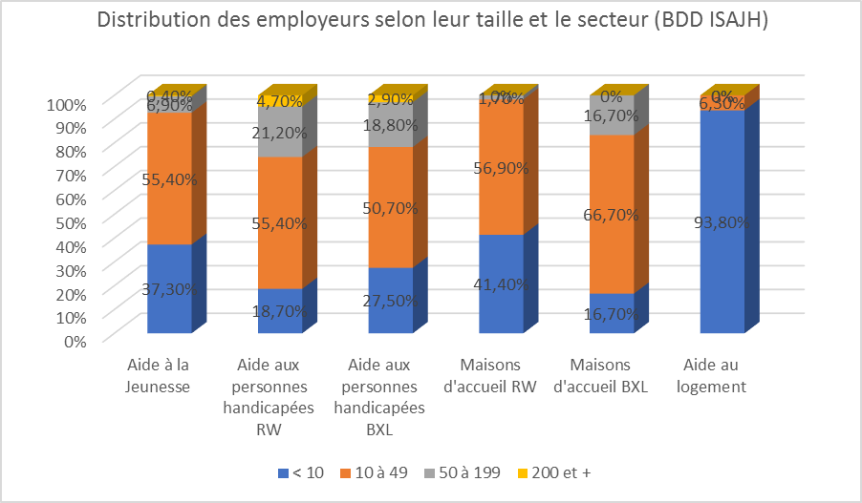

Ci-dessous, un graphique présentant la ventilation des travailleurs selon la taille de l’employeur dans les différents secteurs. Dans le secteur de l’Aide aux personnes handicapées, la majorité des travailleurs sont occupés dans une structure de plus de 49 travailleurs, alors que c’est l’inverse pour les autres secteurs.

Graphique : distribution des travailleurs selon la taille de l’employeur et le secteur (ONSS/ISAJH)

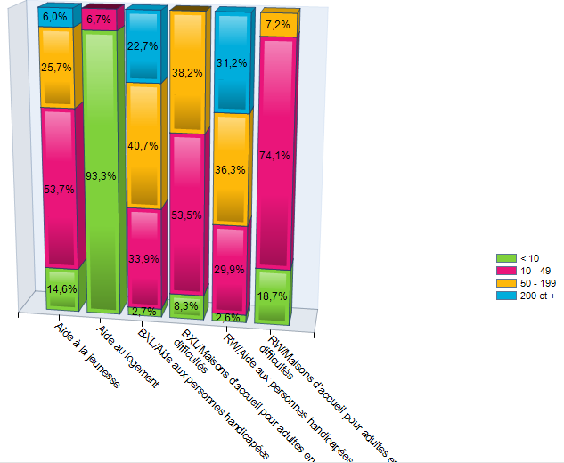

* 1. **L’implantation géographique des employeurs selon le secteur**

Tableau : distribution des employeurs selon l’implantation géographique et le secteur (BDD ISAJH)

|  |  |  |
| --- | --- | --- |
| **Province/Région** | **Effectif** | **Pourcentage** |
| Hainaut | 281 | 33,2% |
| Liège | 178 | 21% |
| Bruxelles | 149 | 17,6% |
| Namur | 107 | 12,6% |
| Brabant Wallon | 73 | 8,6% |
| Luxembourg | 58 | 6,8% |
| Autres | 1 | 0,1% |
| Total | 847 | 100% |

Les structures relevant de la SCP 319.02 sont fortement implantés en Province de Hainaut et en Province de Liège.

Le secteur de l’Aide aux personnes handicapées est significativement plus implanté en Province de Hainaut. Il est beaucoup moins implanté que les autres en province du Luxembourg.

Le secteur de l’Aide à la jeunesse a une proportion plus importante d’employeurs à Bruxelles que les autres.

Le secteur de l’Aide aux adultes en difficulté se caractérise par une présence importante dans les provinces de Hainaut et de Liège. L’aide au logement également, par ailleurs très peu présent dans les autres provinces/régions.

Tableau : distribution des employeurs selon le secteur et la province/région (BDD ISAJH)

|  |  |  |  |  |  |  |  |  |  |
| --- | --- | --- | --- | --- | --- | --- | --- | --- | --- |
| **Province/Région** | **Aide à la jeunesse** | | **Aide aux personnes handicapées** | | **Maisons d’accueil pour adultes** | | **Aide au logement** | | **TOTAL** |
| Hainaut | 79 | 28,5% | 161 | 36,3% | 21 | 29,2% | 13 | 39,4% | 274 |
| Liège | 53 | 19,1% | 89 | 20,1% | 21 | 29,2% | 10 | 30,3% | 173 |
| Bruxelles | 62 | 22,4% | 70 | 15,8% | 12 | 16,7% | 2 | 6,1% | 146 |
| Namur | 35 | 12,6% | 60 | 13,5% | 5 | 6,9% | 4 | 12,1% | 104 |
| Brabant Wallon | 22 | 7,9% | 42 | 9,5% | 6 | 8,3% | 1 | 3% | 71 |
| Luxembourg | 25 | 9% | 21 | 4,7% | 7 | 9,7% | 3 | 9,1% | 56 |
| TOTAL | 276 | | 443 | | 72 | | 33 | | 824 |

* 1. **La répartition hommes-femmes (ISAJH/ONSS)**

Le secteur de l’Aide aux personnes handicapées à Bruxelles est celui où l’on retrouve la proportion la plus importante de femmes. A nouveau, il y a une différence forte avec le même secteur en RW où les femmes sont au contraire sous-représentées !

Le secteur de l’Accueil pour adultes en difficultés se distingue également selon la région : la proportion de contrats concernant des hommes est beaucoup plus importante à Bruxelles qu’en Région wallonne (sans que ces différences soient pour autant significatives).

Le secteur de l’Aide au logement se distingue par la proportion la plus importante de contrats qui concernent des hommes (près de 36 %).

Tableau : Répartition homme-femme selon le secteur (BDD ISAJH/ONSS)

|  |  |  |  |  |
| --- | --- | --- | --- | --- |
|  | **Hommes** | | **Femmes** | |
| **AJ** | 1707 | 30,9% | 3823 | 69,1% |
| **AL** | 64 | 35,8% | 115 | 64,2% |
| **AH BXL** | 677 | 25,9% | 1937 | 74,1% |
| **AH RW** | 5640 | 30,7% | 12743 | 69,3% |
| **MA BXL** | 111 | 33,9% | 216 | 66,1% |
| **MA RW** | 242 | 28,8% | 597 | 71,2% |
| **TOTAL** | 8441 | 30,3% | 19431 | 69,7% |

* 1. **La répartition des travailleurs selon leur âge**

Avec une moyenne d’âge de 40,51 ans, et un âge médian de 39 ans, le champ se situe un peu en dessous de la moyenne des champs couverts par l’APEF (cf. le site lenonmarchand.be).

On peut voir, dans le tableau ci-dessous, que l’insertion des jeunes travailleurs de moins de 26 ans est assez importante, avec plus de 10% des contrats. Les 45 ans et plus représentent un peu plus de 38 % des contrats.



La situation des secteurs est assez contrastée en regard de l’âge. En ce qui concerne l’insertion des jeunes travailleurs de moins de 26 ans, on constate que c’est dans l’Aide aux personnes handicapées que les contrats qui concernent ces jeunes travailleurs sont significativement sur-représentés. Ils sont également nombreux dans l’Aide au logement. A l’inverse, ils sont sous-représentés dans l’Aide à la jeunesse, et dans l’Aide aux personnes handicapées en Région Bruxelloise. La même différence est constatée en ce qui concerne le secteur de l’Accueil pour adultes en difficultés : il y a plus de jeunes travailleurs en RW qu’à Bruxelles.

Pour les 45 ans et plus, on retrouve la part la plus importante dans le secteur de l’AJ et dans le secteur du handicap, à Bruxelles. Ils représentent une part moins importante dans le secteur du handicap en RW, surtout en ce qui concerne les 55 ans et plus. Le secteur de l’Accueil des adultes en difficulté est également un peu plus jeune, surtout en Région wallonne. Le secteur de l’Aide au logement se distingue par une part beaucoup plus faible de 45 ans et plus, avec seulement 8,4% de contrats qui concernent des travailleurs de 55 ans et plus.

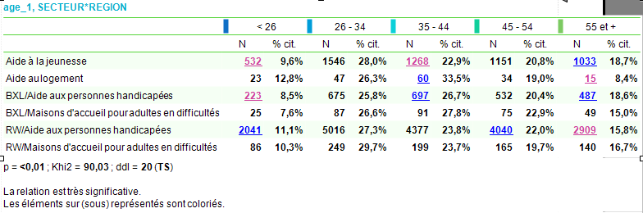

Notons également que les contrats d’ouvriers concernent des travailleurs beaucoup plus âgés en moyenne (45,56 ans) que les contrats d’employés (39,73 ans).

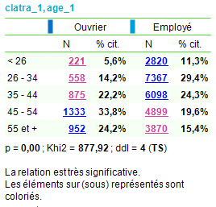

La part de 45 ans et plus est de 58 % dans les contrats ouvriers, et seulement de 35% dans les contrats employés.

Il n’y a pas de différence d’âge significative entre hommes et femmes.

* 1. **Répartition des travailleurs selon le statut (ouvrier/employé)**

C’est surtout dans le secteur de l’Aide aux personnes handicapées en Région wallonne que l’on retrouve une proportion importante de contrats manuels (près de 14% des contrats). On en trouve également beaucoup dans le secteur de l’Aide à la jeunesse, même si c’est inférieur à la moyenne.

Tableau : Répartition des travailleurs selon le statut (ouvrier/employé)

|  |  |  |  |  |
| --- | --- | --- | --- | --- |
|  | **Ouvrier** | | **Employé** | |
| AJ** | 701 | 12,7% | 4829 | 87,3% |
| AL** | 17 | 9,5% | 162 | 90,5% |
| AH BXL* | 429 | 14,9% | 2441 | 85,1% |
| AH RW*** | 2081 | 15,3% | 11541 | 84,7% |
| MA BXL** | 38 | 11,6% | 289 | 88,4% |
| MA RW* | 64 | 7,2% | 826 | 92,8% |

*Sources : tutelles  
**Source : ONSS – ISAJH

***AVIQ (sans les APC – Autorisation de Prise en Charge). A partir de la BDD ONSS – ISAJH, on peut estimer qu’il y aurait 1089 contrats ouvriers sur les 5885 contrats en vigueur dans les APC, soit 18,5% de ces contrats.

* 1. **Les aides à l’emploi**

A partir des bases de données des tutelles (Handicap RW, handicap BXL, et MA RW), on peut avoir des informations précises sur les aides à l’emploi dont bénéficient certains employeurs et travailleurs. A partir de la BDD ONSS, on a l’information concernant le nombre de contrats ACS à Bruxelles (Agent Contractuel Subventionné) et le nombre de contrats relevant d’un statut équivalent en Région wallonne, à savoir APE.

Le secteur de l’Aide au logement est caractérisé par une proportion importante de contrats ACS/APE (près de la moitié). On en retrouve également beaucoup dans le secteur de l’Accueil aux adultes en difficulté.

Il est intéressant de voir que le secteur du handicap est très différent de ce point de vue à Bruxelles et en Région wallonne. Dans cette dernière, le secteur du handicap se distingue par une proportion plus importante de contrats aides à l’emploi (manuels ou intellectuels).

Tableau : répartition des travailleurs selon le type de contrat (aide à l’emploi ou ordinaire) et le secteur

|  |  |  |  |
| --- | --- | --- | --- |
|  | **ACS / APE** | **Autres aides à l’emploi** | **Contrats ordinaires** |
| AJ** | 721 (13%) | / | 4809 |
| AL** | 82 (45,8%) | / | 97 |
| AH BXL** | 169 (6,5%) | / | 2445 |
| AH RW*** | 2324 (13,9%) | 5276 | 9156 |
| MA BXL** | 68 (20,8%) | / | 259 |
| MA RW* | 193 (21,7%) | 130 | 567 |

* 1. **Statut juridique des employeurs**

On constate une augmentation des statuts juridiques autres que les ASBL entre 2008 et 2017, particulièrement une augmentation de la proportion des SPRL. Sur les 40 SPRL, notons que 37 se situent dans le secteur du handicap et 3 dans les maisons d’accueil pour adultes en difficulté. Les secteurs de l’Aide à la jeunesse et de l’Aide au logement ne sont constitués que d’ASBL.

Tableau : distribution des employeurs selon leur statut juridique - comparaison 2008-2007 (ONSS pour 2008 – BDD ISAJH pour 2017)

|  |  |  |  |  |
| --- | --- | --- | --- | --- |
|  | **2008** | | **2017** | |
| ASBL | 710 | 96,1% | 793 | 93,6% |
| SPRL | 10 | 1,4% | 40 | 4,8% |
| SA | 7 | 0,9% | 7 | 0,8% |
| SCRL | 0 | 0% | 2 | 0,2% |
| FUP | 0 | 0% | 3 | 0,4% |
| AUTRES | 12 | 1,6% | 2 | 0,2% |
| TOTAL | 739 | 100% | 847 | 100% |

1. **Données sur les types de services de la SCP 319.02**

Pour ces données, nous allons utiliser les bases de données provenant des tutelles, lorsqu’elles sont disponibles. A défaut, nous utiliserons la BDD ONSS croisée avec la BDD du fonds ISAJH.

* 1. **L’Aide aux personnes handicapées / Région wallonne**

Les employeurs ayant parfois plusieurs agréments, nous allons parler ci-dessous en nombre de services, et non en nombre d’employeurs. Nous partons de la base de données fournie par l’AVIQ. Celle-ci ne prend pas en compte les APC (Autorisations de Prise en Charge). Pour celles-ci, nous utiliserons la base de données du Fonds ISAJH croisée avec la base de données ONSS « contrats ».

Notons que les SRA occupent près d’un tiers des travailleurs du secteur. Avec les SRJ, ils occupent près de la moitié des travailleurs du secteur. Les APC, quant à eux, occuperaient, selon l’estimation réalisée, environ 30 % des travailleurs. Ces types de services, de type résidentiel, qui occupent une grande partie des travailleurs du secteur, sont aussi des structures de grande taille, avec en moyenne plus de 50 travailleurs par structure.

Tableau : ventilation des services et des travailleurs selon le type de service / Handicap RW (l’agrément)

|  |  |  |  |
| --- | --- | --- | --- |
|  | **Services\*\*** | **Travailleurs** | **Trav./Services** |
| APC* | 105 | 5885 | 56 |
| SRA | 96 | 6410 | 66,8 |
| SAJA | 75 | 1473 | 19,64 |
| SLS | 59 | 321 | 5,4 |
| SAN - SAPS | 47 | 580 | 12,3 |
| SRJ | 39 | 2611 | 66,9 |
| SAC | 39 | 396 | 10,2 |
| SRNA | 27 | 605 | 22,4 |
| SAI | 20 | 297 | 14,9 |
| SAP | 14 | 142 | 10,1 |
| SASJ | 14 | 398 | 28,4 |
| SRP | 12 | 144 | 12 |
| AVJ | 9 | 203 | 22,6 |
| SAF | 4 | 40 | 10 |
| SIL | 1 | 10 | 10 |

*Source : BDD ISAJH

**Il s’agit bien du nombre de services (Unité d’établissement), et non du nombre d’employeurs. Un même employeur peut être comptabilisé dans plusieurs agréments. C’est pourquoi le total est plus élevé que le total du nombre d’employeurs.

4.1.1. Répartition des travailleurs selon le sexe et le type de service

Dans le tableau ci-dessous, on constate que la répartition hommes-femmes varie significativement selon le type de service. Les services résidentiels comme les SRJ, les SRNA, les SAJA … ont une proportion plus importante d’hommes (plus d’1/3).

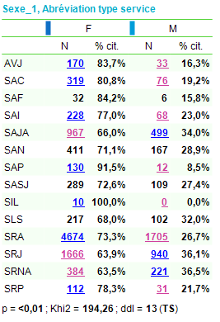

En ce qui concerne les APC, nous pouvons estimer la proportion d’hommes à 37,4% (à partir de la BDD ONSS/ISAJH), ce qui est plus important que la moyenne du secteur.

4.1.2. Répartition des travailleurs selon l’âge, l’ancienneté et le type de service

De grosses différences sont également constatées entre les types de services concernant l’âge des travailleurs. Les pyramides des âges nous permettent de cibler facilement les types de service dans lesquels un gros contingent de travailleurs va partir à la retraite dans les 10 années à venir : les SAJA, les SASJ, les SRJ, … D’autres semblent moins concernés dans l’immédiat : les SAN, les SRP… De l’autre côté de la pyramide, on peut également repérer les types de services dans lesquels l’insertion des plus jeunes est difficile : SAC, SAF, SAI, SAJA, SAP… et d’autres où on assiste à une belle insertion : SAN, SRP…

Tableau : ventilation des travailleurs selon l’âge et le type de service (BDD AVIQ)

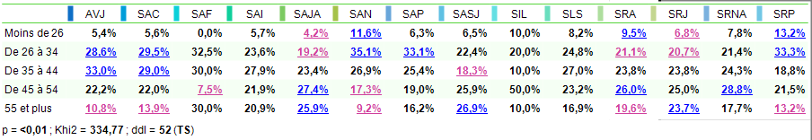

En ce qui concerne les APC, nous pouvons estimer, à partir de la BDD ONSS/ISAJH, que la pyramide des âges est beaucoup plus jeune que la moyenne du secteur :

|  |  |  |
| --- | --- | --- |
| **APC** | **Effectif** | **Pourcentage** |
| **Moins de 26** | 920 | 15,6% |
| **De 26 à 34** | 1996 | 33,9% |
| **De 35 à 44** | 1394 | 23,7% |
| **De 45 à 54** | 1067 | 18,1% |
| **55 et plus** | 508 | 8,6% |

Idem pour l’ancienneté : on voit de fortes différences selon le type de service. On peut donc cibler facilement ceux dans lesquels il y a une proportion importante de travailleurs avec moins de deux ans d’ancienneté : SAN, SRA, SRP…

Et ceux où il y a une proportion importante de travailleurs avec 10 ans d’ancienneté et plus : SAI, SAJA, SASJ, SRJ…

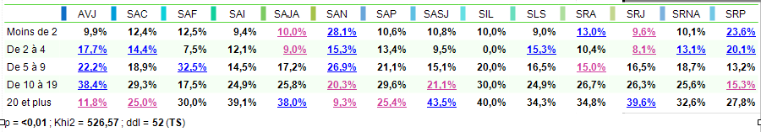

Nous n’avons malheureusement pas d’informations concernant l’ancienneté des travailleurs dans les APC.

En cohérence avec ce qui précède, la comparaison des moyennes d’âge des travailleurs selon le type de service varie fortement.

Tableau : moyenne d’âge et d’ancienneté des travailleurs selon le type de service / Handicap RW (BDD AVIQ)

|  |  |  |
| --- | --- | --- |
| **Type de service** | **Moyenne d’âge** | **Moyenne d’ancienneté** |
| AVJ (N = 203) | 40.30 | 10.51 |
| SAC (N = 396) | 40.61 | 12.16 |
| SAF (N = 40) | 42.33 | 12.90 |
| SAI (N = 297) | 42.90 | 15.31 |
| SAJA (N = 1473) | 45.01 | 15.08 |
| SAN (N = 580) | 37.61 | 7.40 |
| SAP (N = 142) | 40.41 | 12.16 |
| SASJ (N = 398) | 44.18 | 15.76 |
| SIL (N = 10) | 43.50 | 14.80 |
| SLS (N = 321) | 41.33 | 14.05 |
| SRA (N = 6410) | 42.26 | 14.38 |
| SRJ (N = 2611) | 43.68 | 15.60 |
| SRNA (N = 605) | 42.50 | 13.82 |
| SRP (N = 144) | 38.78 | 10.92 |
|  |  |  |
| APC (N = 5885)* | 37.83 |  |

*BDD ONSS/ISAJH

4.1.3. Répartition des travailleurs selon leur fonction et le type de service

Les SRA et les SRJ rassemblent à eux seuls la grosse partie des éducateurs du secteur. Quand on regarde la constitution des équipes, c’est également dans ces types de service qu’on trouve une importante proportion de personnel éducatif, avec également les SRNA et les SLS. Les AVJ ont le taux le plus important de personnel éducatif, avec 87,7% (des assistants AVJ).

De par la taille de ces types de services, les SRA, les SRJ, mais aussi les SAJA rassemblent également la grande partie du personnel technique. C’est d’ailleurs dans les SAJA que le personnel technique présente la proportion la plus importante du personnel. A l’inverse, il y a des types de service où on en trouve peu, voire pas du tout.

Le personnel administratif constitue une part importante du personnel dans les SAF, les SAI, les SAP, les SRP et les SAC.

Les SAC, les SAF et les SAP se distinguent par une proportion très importante de PMS. A l’inverse, certains types de service en ont très peu : SRP, SRNA, SLS, et aucun en AVJ.

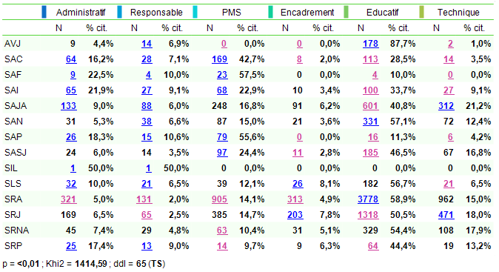

Le tableau ci-dessous permet de retrouver de manière précise la ventilation des travailleurs selon leur fonction précise dans les différents types de service.



Nous ne disposons malheureusement pas d’informations sur la fonction des travailleurs dans les APC.

Le tableau suivant présente une comparaison des moyennes d’âge et d’ancienneté des travailleurs selon le type de fonction. On constate que les travailleurs ayant une fonction éducative ont une moyenne d’âge plus faible que les autres fonctions, à l’exception des éducateur-trice-s IIb et des puériculteur-trice-s. A l’autre extrémité, la moyenne d’âge s’élève à plus de 50 ans pour la fonction de responsable (direction/coordination).

Tableau : moyenne d’âge et d’ancienneté des travailleurs selon le type de fonction / Handicap RW (BDD AVIQ)

|  |  |  |
| --- | --- | --- |
| **Fonction** | **Moyenne d’âge** | **Moyenne d’ancienneté** |
| ***Personnel éducatif (N = 7199)*** | ***39.94*** | ***13.06*** |
| Educateur-trice I (N = 3568) | 40.26 | 13.59 |
| Educateur-trice II (N = 273) | 36.83 | 8.64 |
| Educateur-trice IIa (N = 2029) | 40.30 | 14.23 |
| Educateur-trice IIb (N = 338) | 47.42 | 19.38 |
| Educateur-trice III (N = 753) | 35.07 | 6.44 |
| Puériculteur-trice (N = 72) | 44.13 | 18.28 |
| Assistant AVJ (N = 166) | 38.63 | 9.59 |
| ***Personnel technique (N = 2081)*** | ***46.40*** | ***13.55*** |
| Ouvrier-e I (N = 953) | 46.23 | 11.83 |
| Ouvrier-e II (N = 241) | 45.86 | 15.08 |
| Ouvrier-e III (N = 447) | 45.64 | 11.74 |
| Ouvrier-e IV (N = 322) | 47.62 | 17.43 |
| Ouvrier-e V (N = 73) | 49.92 | 22.32 |
| Technique Autre (N = 45) | 46.16 | 17.87 |
| ***Personnel administratif (N = 954)*** | ***45.46*** | ***16.97*** |
| Rédacteur-trice (N = 280) | 46.73 | 16.72 |
| Commis (N = 90) | 44.27 | 15.41 |
| Comptable (N = 216) | 46.44 | 18.68 |
| Econome (N = 130) | 49.75 | 22.02 |
| Administratif Autre (N = 238) | 41.16 | 13.57 |
| ***Personnel PMS (N = 2177)*** | ***42.76*** | ***13.71*** |
| Assistant-e social-e (N = 472) | 39.90 | 13.68 |
| Assistant-e en psychologie (N = 56) | 38.36 | 10.38 |
| Infirmier-e (N = 306) | 42.45 | 12.99 |
| Psychologue (N = 424) | 42.67 | 13.19 |
| Kiné/Logo/Ergo (N = 479) | 45.91 | 17.26 |
| PMS Autre (N = 440) | 43.25 | 11.31 |
| ***Personnel d’encadrement (N = 723)*** | ***47.75*** | ***21.02*** |
| Chef éducateur-trice (N = 456) | 46.91 | 19.98 |
| Chef de groupe (N = 267) | 49.18 | 22.79 |
| ***Personnel responsable (N = 488)*** | ***50.51*** | ***21.39*** |

4.1.4. Répartition des contrats selon leurs caractéristiques

L’unité statistique est ici le contrat, et non le travailleur. Les types de contrats ou les aides à l’emploi peuvent toucher à une partie des contrats d’un seul et même travailleur. C’est pourquoi nous avons un total plus important que le nombre de travailleurs comptabilisés plus haut. Il y a environ 3000 travailleurs qui comptent plus d’un contrat.

Les contrats à durée déterminée sont plus fréquents dans les AVJ, les SAN, les SRP… Ils le sont beaucoup moins dans les SASJ, les SRJ ou les SAI… Remarquons également une proportion importante de contrats de remplacement dans les SRA.



Les travailleurs ayant une fonction éducative ont significativement plus souvent un contrat à durée déterminée ou un contrat de remplacement.



C’est particulièrement les éducateurs de niveaux II, IIa et III qui sont concernés par les contrats à durée déterminée et les contrats de remplacement (à peine plus de la moitié sont en CDI parmi les éducateurs III).

Tableau : répartition des travailleurs selon le type de contrat et la catégorie d’éducateur / Handicap RW (BDD AVIQ)

|  |  |  |  |
| --- | --- | --- | --- |
|  | **Déterminée** | **Indéterminée** | **Remplacement** |
| **Educateur-trice I (N = 3568)** | 9,2% | 83,7% | 7,1% |
| **Educateur-trice II (N = 273)** | 21,2% | 70,3% | 8,4% |
| **Educateur-trice IIa (N = 2029)** | 14,2% | 75,4% | 10,4% |
| **Educateur-trice IIb (N = 338)** | 3,6% | 92% | 4,4% |
| **Educateur-trice III (N = 753)** | 29,9% | 54,3% | 15,8% |

Attention toutefois : la proportion de travailleurs en CDI augmente avec l’âge, ce qui explique peut-être les résultats ci-dessus, les éducateurs II et III étant justement en moyenne plus jeunes :



Ce dernier tableau nous montre par ailleurs que le début de carrière est souvent caractérisé par des engagements à durée déterminée ou sur des contrats de remplacement, ce qui contribue potentiellement à fragiliser le parcours professionnel des jeunes travailleurs.

Pour information, voici un tableau permettant de ventiler les contrats selon l’origine des subventions dans chaque type de service :



* 1. **L’aide aux personnes handicapées / Bruxelles**

Pour ce secteur, nous utilisons la base de données fournie par la COCOF. Précisons d’abord que les sigles utilisés par la COCOF pour désigner les types de services dans le secteur du handicap à Bruxelles ne sont pas les mêmes que ceux utilisés par le Fonds ISAJH. Dans un souci de compréhension, voici un tableau comparatif des dénominations utilisées pour les types de services à la COCOF et au Fonds ISAJH :

|  |  |
| --- | --- |
| BDD Fonds ISAJH | Photographie Non-Marchand COCOF |
| SA (Service d’Accompagnement) | SAC: Service d'accompagnement |
| CHA (Centres d’Hébergement pour Adultes)  CH (Centre d’Hébergement)  CHE (Centres d’Hébergement pour Enfants) | CEH: Centre d'hébergement |
| CJ (service d’activités de jour)  CJA (Centres de Jour pour Adultes) | CEJ: Centre de jour |
| CJES (Centres de Jour pour Enfants Scolarisés) | CES: Centre de jour pour enfants scolarisés |

43% des travailleurs sont dans un CEH.

Tableau : ventilation des services et des travailleurs selon le type de service (l’agrément) (BDD COCOF)

|  |  |  |
| --- | --- | --- |
|  | **Services\*** | **Travailleurs** |
| CEH (Centre d’hébergement) | 27 | 1245 |
| CES (Centre de jour pour enfants scolarisés) | 7 | 773 |
| CEJ (Centre de jour) | 25 | 712 |
| SAC (Service d’accompagnement) | 27 | 140 |
| TOTAL | 86 | 2870 |

*Source : BDD ISAJH

4.2.1. Répartition des travailleurs selon le sexe et le type de service

On constate des différences importantes entre les types de service s’agissant de la répartition homme-femme parmi les travailleurs. Les CEH accueillent la proportion la plus importante d’hommes (plus de 30%). A l’opposé, les SAC connait une proportion faible d’hommes (16,5%).

Tableau : Ventilation de la part des travailleurs selon le sexe et le type de service / Handicap BXL (BDD COCOF)

|  |  |  |
| --- | --- | --- |
|  | **Femme** | **Homme** |
| CEH (N = 1245) | 69,2% | 30,8% |
| CEJ (N = 712) | 72,4% | 27,6% |
| CES (N = 773) | 76,8% | 23,2% |
| SAC (N = 140) | 83,5% | 16,5% |

4.2.2. Répartition des travailleurs selon l’âge et le type de service

Les types de service se distinguent concernant la pyramide des âges. Les CES connaissent la moyenne d’âge la plus élevée et la proportion la plus importante de 45 ans et plus. Les SAC ont la proportion la plus petite de moins de 26 ans. Pourtant, ils ont la moyenne d’âge la plus faible. Cela doit se comprendre par la proportion beaucoup plus importante de travailleurs entre 26 et 44 ans.

Tableau : Répartition de la part des travailleurs selon l’âge et le type de service / Handicap BXL (BDD COCOF)

|  |  |  |  |  |
| --- | --- | --- | --- | --- |
|  | **CEH (N = 1245)** | **CEJ (N = 712)** | **CES (N = 773)** | **SAC (N = 140)** |
| < 26 ans | 10,1% | 10,9% | 8,2% | 5% |
| 26-34 | 22,4% | 22,5% | 19,5% | 30% |
| 35-44 | 28,3% | 24,3% | 27,2% | 35% |
| 45-54 | 22,2% | 23% | 24,3% | 17,9% |
| 55 et + | 17% | 19,4% | 20,8% | 12,1% |
| Moyenne | 41,10 | 41,58 | 42,60 | 39,96 |

4.2.3. Répartition des travailleurs selon leur fonction, leur niveau de qualification et le type de service

C’est dans les SAC et les CEH qu’on trouve la proportion la plus importante de personnel ayant une fonction éducative. La fonction PMS est bien plus représentée dans les CES que dans les autres types de services. La proportion importante de responsables dans les SAC doit se comprendre par le nombre important de SAC et la petite taille des structures. Le personnel technique est le plus présent dans les CEH.

Tableau : Ventilation de la part des travailleurs selon la fonction et le type de service / Handicap BXL (BDD COCOF)

|  |  |  |  |  |
| --- | --- | --- | --- | --- |
|  | **CEH (N = 1245)** | **CEJ (N = 712)** | **CES (N = 773)** | **SAC (N = 140)** |
| Educatif | 52% | 44% | 37% | 55,7% |
| Administratif | 5,1% | 5,1% | 5,2% | 7,1% |
| Responsable | 3,4% | 3,7% | 1,9% | 11,4% |
| PMS | 11% | 26,8% | 37,6% | 25,7% |
| Encadrement | 9% | 7,4% | 6,2% | 0% |
| Technique | 19,5% | 13,1% | 12% | 0% |

Ci-dessous, une répartition plus précise des différentes fonctions selon le type de service :

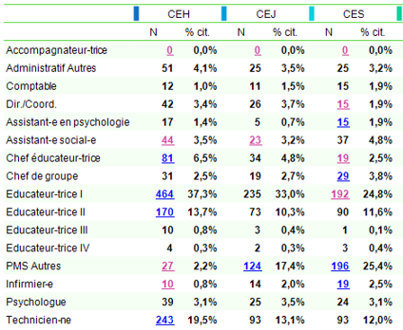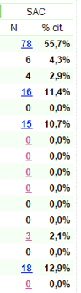

Le tableau suivant compare la moyenne d’âge des travailleurs selon leur catégorie de fonction. Comme en Région wallonne, le personnel éducatif est en moyenne plus jeune que les autres travailleurs, à l’exception des éducateur-trice-s de catégorie II et ceux de catégorie III.

Tableau : moyenne d’âge des travailleurs selon le type de fonction / Handicap BXL (BDD COCOF)

|  |  |
| --- | --- |
| **Fonction** | **Moyenne d’âge** |
| ***Personnel éducatif (N = 1325)*** | ***38.45*** |
| Educateur-trice I (N = 891) | 36.77 |
| Educateur-trice II (N = 333) | 42.62 |
| Educateur-trice III (N = 14) | 43.86 |
| Educateur-trice IV (N = 9) | 39.33 |
| Accompagnateur-trice (N = 78) | 38.83 |
| ***Personnel d’encadrement (N = 213)*** | ***44.70*** |
| Chef éducateur-trice (N = 134) | 43.11 |
| Chef de groupe (N = 79) | 47.39 |
| ***Personnel technique (N = 429)*** | ***46.80*** |
| ***Personnel PMS (N = 655)*** | ***41.51*** |
| Assistant-e social-e (N = 119) | 40.71 |
| Assistant-e en psychologie (N = 37) | 37.81 |
| Psychologue (N = 106) | 40.78 |
| Infirmier-e (N = 43) | 44.26 |
| PMS Autres (N = 350) | 42.08 |
| ***Personnel administratif/accueil (N =149)*** | ***45.06*** |
| Comptable (N = 42) | 46.02 |
| Administratif Autres (N = 107) | 44.68 |
| ***Personnel de direction/coordination (N = 99)*** | ***48.95*** |

La structure de qualification varie selon le type de service. On trouve par exemple beaucoup plus de bac et de master dans les SAC que dans les autres types de services. A l’inverse, on trouvera une proportion plus importante de CESS MAX et de travailleurs « sans exigence particulière » au niveau du diplôme dans les CEH.

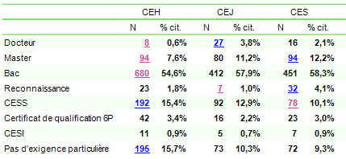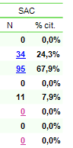

* 1. **L’Aide à la jeunesse**

Pour ce secteur, nous n’avons pas pu obtenir d’informations provenant de l’administration de tutelle. Nous utilisons ici la base de données ONSS/ISAJH. Le tableau ci-dessous présente une estimation de la ventilation des services et des contrats au 31 décembre 2016 selon le type de service (l’agrément). Pour rappel, les services pouvant être pluri subventionnés, le total des effectifs dépasse largement le nombre d’employeurs dans le secteur de l’Aide à la jeunesse. Celui-ci est estimé à 270, auquel nous rajoutons les 7 SASPE. La même remarque doit être formulée pour l’estimation du nombre de travailleurs au total étant donné que l’unité statistique est ici le « contrat » au 31 décembre 2016 et qu’un même travailleur peut occuper plusieurs contrats.

On constate rapidement que les SAAE emploient une grande partie des travailleurs du secteur AJ (environ un peu plus de la moitié). Les services AMO constituent une grande part des employeurs, mais étant en général de petite taille, ils occupent une plus petite part de travailleurs. Les SAIE, quant à eux, sont en troisième position au niveau du nombre de services, mais étant en général de plus grande taille que les AMO, ils occupent davantage de travailleurs au total.

Tableau : ventilation des services et des contrats selon le type de service (l’agrément) / AJ (Source : BDD ISAJH/ONSS)

|  |  |  |  |
| --- | --- | --- | --- |
|  | **Services** | **Contrats** | **Contrats/Services** |
| SAAE (Services d’Accueil et d’Aide Educative) | 92 | 3097 | 33,7 |
| AMO (Services d’Aide en Milieu Ouvert) | 74 | 690 | 9,3 |
| SAIE (Services d’Aide et d’Intervention Educative) | 34 | 1486 | 43,7 |
| PPP (Projets Pédagogiques Particuliers) | 21 | 581 | 27,7 |
| COE (Centres d’Orientation Educative) | 20 | 180 | 9 |
| SPF (Services de Placement familial) | 16 | 235 | 14,7 |
| SARE (Service d’Actions Restauratrices et Educatives) | 13 | 118 | 9,1 |
| SAS (Service d’Accrochage Scolaire) | 9 | 93 | 10,3 |
| CAS (Centres d’Accueil Spécialisés) | 6 | 201 | 33,5 |
| CAU (Centre d’Accueil d’Urgence) | 5 | 315 | 63 |
| SP (Service de Protutelle) | 4 | 25 | 6,3 |
| COO (Centres d’Observation et d’Orientation) | 4 | 263 | 65,8 |
| CAEVM (Centre d’Aide aux Enfants Victimes de Maltraitance) | 3 | 246 | 82 |
| CJ (Centres de Jour) | 2 | 94 | 47 |
|  |  |  |  |
| SASPE (Services d’Accueil Spécialisé (Pouponnières et Centres d’accueil de crise) | 7 | 452 | 64,6 |

Comme nous le supposions, le tableau ci-dessous montre bien que les AMO sont surtout des structures de petite taille, alors que les SAAE et les SAIE présentent des tailles intermédiaires. Les SPF, les CJ, les COE, les SARE et les SP sont également caractérisés par leur petite taille. Les PPP, les SASPE, les CAU, les COO, les CAEVM sont des structures de plus grande taille.

Tableau : distribution des contrats selon la taille de l’employeur et le type de service / AJ (BDD ONSS/ISAJH)

|  |  |  |  |  |  |  |  |  |
| --- | --- | --- | --- | --- | --- | --- | --- | --- |
| **Type de service** | **< 10** | | **10 – 49** | | **50 – 199** | | **200 et +** | |
| **SAAE** | 19 | 0,6% | 1686 | 54,4% | 1060 | 34,2% | 332 | 10,7% |
| **AMO** | 415 | 60,1% | 275 | 39,9% | 0 | 0% | 0 | 0% |
| **SAIE** | 23 | 1,5% | 636 | 42,8% | 827 | 55,7% | 0 | 0% |
| **PPP** | 20 | 3,4% | 286 | 49,2% | 275 | 47,3% | 0 | 0% |
| **COE** | 121 | 67,2% | 59 | 32,8% | 0 | 0% | 0 | 0% |
| **SPF** | 46 | 19,6% | 133 | 56,6% | 56 | 23,8% | 0 | 0% |
| **SARE** | 63 | 53,4% | 55 | 46,6% | 0 | 0% | 0 | 0% |
| **SAS** | 50 | 53,8% | 43 | 46,2% | 0 | 0% | 0 | 0% |
| **CAS** | 0 | 0% | 133 | 66,2% | 68 | 33,8% | 0 | 0% |
| **CAU** | 0 | 0% | 125 | 39,7% | 190 | 60,3% | 0 | 0% |
| **SP** | 25 | 100% | 0 | 0% | 0 | 0% | 0 | 0% |
| **COO** | 0 | 0% | 55 | 20,9% | 208 | 79,1% | 0 | 0% |
| **CAEVM** | 0 | 0% | 49 | 19,9% | 197 | 80,1% | 0 | 0% |
| **CJ** | 0 | 0% | 27 | 28,7% | 67 | 71,3% | 0 | 0% |
|  |  |  |  |  |  |  |  |  |
| **SASPE** | 0 | 0% | 75 | 16,6% | 377 | 83,4% | 0 | 0% |

4.3.1. Répartition des contrats selon le sexe et le type de service

C’est dans les AMO, les PPP, les SAS et les CAS qu’on retrouve une surreprésentation des hommes par rapport à la moyenne du secteur de l’Aide à la Jeunesse (30,9%). On retrouve davantage de femmes dans les SASPE, les SPF et les SP.

Tableau : Répartition des contrats selon le sexe et le type de service / AJ (BDD ONSS/ISAJH)

|  |  |  |  |  |
| --- | --- | --- | --- | --- |
| **Type de service** | **Homme** | | **Femme** | |
| **SAAE** | 940 | 30,4% | 2157 | 69,6% |
| **AMO** | 243 | 35,2% | 447 | 64,8% |
| **SAIE** | 421 | 28,3% | 1065 | 71,7% |
| **PPP** | 192 | 33% | 389 | 67% |
| **COE** | 47 | 26,1% | 133 | 73,9% |
| **SPF** | 33 | 14% | 202 | 86% |
| **SARE** | 32 | 27,1% | 86 | 72,9% |
| **SAS** | 40 | 43% | 53 | 57% |
| **CAS** | 84 | 41,8% | 117 | 58,2% |
| **CAU** | 77 | 24,4% | 238 | 75,6% |
| **SP** | 1 | 4% | 24 | 96% |
| **COO** | 77 | 29,3% | 186 | 70,7% |
| **CAEVM** | 64 | 26% | 182 | 74% |
| **CJ** | 27 | 28,7% | 67 | 71,3% |
|  |  |  |  |  |
| **SASPE** | 61 | 13,5% | 391 | 86,5% |

4.3.2. Répartition des contrats selon l’âge et le type de service

Les SAAE, les SAIE, les SARE, les CAEVM et les CAU présentent une surreprésentation des 45 ans et plus (part dans le secteur : 39,5%). On retrouve des structures significativement plus jeunes dans les AMO, les SASPE, les CAS, les SPF, les SP et les SAS.

Tableau : Répartition des contrats selon l’âge et le type de service / AJ (BDD ONSS/ISAJH)

|  |  |  |  |  |  |
| --- | --- | --- | --- | --- | --- |
| **Type de service** | **< 26** | **26 – 34** | **35 – 44** | **45 – 54** | **55 et +** |
| **SAAE** | 9,1% | 25,3% | 22,9% | 22,3% | 20,4% |
| **AMO** | 13% | 38,6% | 22,2% | 14,1% | 12,2% |
| **SAIE** | 8,2% | 26,6% | 20,7% | 22,1% | 22,3% |
| **PPP** | 9,3% | 29,3% | 22,5% | 20,3% | 18,6% |
| **COE** | 6,7% | 25% | 25% | 17,8% | 25,6% |
| **SPF** | 11,9% | 26,8% | 23,4% | 20,4% | 17,4% |
| **SARE** | 2,5% | 26,3% | 28,8% | 24,6% | 17,8% |
| **SAS** | 7,5% | 46,2% | 28% | 12,9% | 5,4% |
| **CAS** | 7,5% | 35,3% | 22,9% | 14,9% | 19,4% |
| **CAU** | 6% | 27% | 18,7% | 25,4% | 22,9% |
| **SP** | 16% | 32% | 20% | 20% | 12% |
| **COO** | 10,3% | 25,5% | 22,8% | 22,4% | 19% |
| **CAEVM** | 8,5% | 26% | 19,9% | 21,1% | 24,4% |
| **CJ** | 8,5% | 23,4% | 21,3% | 19,1% | 27,7% |
|  |  |  |  |  |  |
| **SASPE** | 16,2% | 28,3% | 15,7% | 21% | 18,8% |

4.3.3. Répartition des contrats selon le statut et le type de service

Dans la base de données ONSS/ISAJH, nous disposons d’une variable qui permet de distinguer les statuts des contrats en vigueur en 2017. On peut distinguer les « manuels » (correspondant au statut ouvrier) des « intellectuels » (correspondant au statut employé). Dans chacune de ces catégories, on peut voir la proportion de contrats ACS/APE.

Comme dans la plupart des types de services, c’est le statut d’intellectuel contractuel qui est le plus répandu, sauf dans les SAS où il y a une majorité de contrats ACS/APE. Constatons toutefois une présence des travailleurs manuels au-dessus de la moyenne dans les SAAE et les SAIE, ce qui nous permet d’ailleurs d’interpréter en partie la grande proportion d’hommes dans ces types de service. Le statut ACS/APE est fortement présent dans les AMO, les SASPE et les SP, et évidemment dans les SAS. Ces derniers sont d’ailleurs ceux qui présentent la plus faible proportion de contrats classiques.

Tableau : Ventilation des contrats selon leur statut et le type de service / AJ (BDD ONSS/ISAJH)

|  |  |  |  |  |  |  |  |  |
| --- | --- | --- | --- | --- | --- | --- | --- | --- |
| **Type de service** | **Intellectuels contractuels** | | **Intellectuels ACS/APE** | | **Manuels contractuels** | | **Manuels ACS/APE** | |
| **SAAE** | 2360 | 76,2% | 205 | 6,6% | 455 | 14,7% | 77 | 2,5% |
| **AMO** | 522 | 75,7% | 162 | 23,5% | 4 | 0,6% | 2 | 0,3% |
| **SAIE** | 1170 | 78,7% | 96 | 6,5% | 198 | 13,3% | 22 | 1,5% |
| **PPP** | 452 | 77,8% | 60 | 10,3% | 59 | 10,2% | 10 | 1,7% |
| **COE** | 177 | 98,3% | 1 | 0,6% | 1 | 0,6% | 1 | 0,6% |
| **SPF** | 227 | 96,6% | 6 | 2,6% | 2 | 0,9% | 0 | 0% |
| **SARE** | 117 | 99,2% | 0 | 0% | 1 | 0,8% | 0 | 0% |
| **SAS** | 27 | 29% | 65 | 69,9% | 1 | 1,1% | 0 | 0% |
| **CAS** | 160 | 79,6% | 11 | 5,5% | 29 | 14,4% | 1 | 0,5% |
| **CAU** | 249 | 79% | 18 | 5,7% | 45 | 14,3% | 3 | 1% |
| **SP** | 17 | 68% | 7 | 28% | 1 | 4% | 0 | 0% |
| **COO** | 215 | 81,7% | 10 | 3,8% | 37 | 14,1% | 1 | 0,4% |
| **CAEVM** | 173 | 70,3% | 32 | 13% | 32 | 13% | 9 | 3,7% |
| **CJ** | 77 | 81,9% | 2 | 2,1% | 15 | 16% | 0 | 0% |
|  |  |  |  |  |  |  |  |  |
| **SASPE** | 286 | 63,3% | 92 | 20,4% | 50 | 11,1% | 24 | 5,3% |

4.3.4. Répartition des contrats selon l’implantation géographique et le type de service

De manière générale, et c’est bien compréhensible, le nombre de contrats est plus important en Région wallonne qu’à Bruxelles. Notons toutefois une forte surreprésentation des contrats à Bruxelles dans les types de services suivants : SASPE, COO, SPF, SAS, SP, AMO et PPP. Les SAAE, les SAIE, les CAU, les CJ et les CAEVM sont surreprésentés en Région Wallonne. Notons d’ailleurs que les CAEVM et les CJ sont absents de Bruxelles.

Tableau : Répartition des contrats selon l’implantation géographique et le type de service / AJ (BDD ONSS/ISAJH)

|  |  |  |  |  |
| --- | --- | --- | --- | --- |
| **Type de service** | **Région Bruxelles-Capitale** | | **Région wallonne** | |
| **SAAE** | 445 | 14,4% | 2652 | 85,6% |
| **AMO** | 238 | 34,5% | 452 | 65,5% |
| **SAIE** | 232 | 15,6% | 1254 | 84,4% |
| **PPP** | 161 | 27,7% | 420 | 72,3% |
| **COE** | 42 | 23,3% | 138 | 76,7% |
| **SPF** | 121 | 51,5% | 114 | 48,5% |
| **SARE** | 31 | 26,3% | 87 | 73,7% |
| **SAS** | 32 | 34,4% | 61 | 65,6% |
| **CAS** | 39 | 19,4% | 162 | 80,6% |
| **CAU** | 45 | 14,3% | 270 | 85,7% |
| **SP** | 8 | 32% | 17 | 68% |
| **COO** | 183 | 69,6% | 80 | 30,4% |
| **CAEVM** | 0 | 0% | 246 | 100% |
| **CJ** | 0 | 0% | 94 | 100% |
|  |  |  |  |  |
| **SASPE** | 263 | 58,2% | 189 | 41,8% |

Voici une distribution plus précise des contrats selon la province et le type de service. On peut noter que :

* Les contrats provenant d’AMO, PPP et SPF sont surreprésentés en Brabant Wallon ;
* Les contrats provenant de SAAE, SASPE et de SPF sont davantage présents en province de Liège ;
* La province de Namur est caractérisée par une présence plus importante de contrats SAIE, CAU, CAS, CJ ;
* Le Hainaut, dans laquelle on retrouve d’ailleurs le plus grand nombre d’employeurs et de travailleurs de l’AJ, connait une présence plus importante de contrats provenant de SAAE, de SAIE, de CAU, de CAEVM, de CAS.

Tableau : Répartition des contrats selon l’implantation géographique et le type de service / AJ (BDD ONSS/ISAJH)

|  |  |  |  |  |  |  |
| --- | --- | --- | --- | --- | --- | --- |
| **Type de service** | **Bruxelles** | **Brabant wallon** | **Liège** | **Namur** | **Hainaut** | **Luxembourg** |
| **SAAE** | 14,4% | 3,9% | 23,1% | 17,7% | 35,3% | 5,7% |
| **AMO** | 34,5% | 10,7% | 16,5% | 10,6% | 22,2% | 5,5% |
| **SAIE** | 15,6% | 1,5% | 16,1% | 23,2% | 41,9% | 1,7% |
| **PPP** | 27,7% | 12,9% | 18,4% | 18,1% | 22,9% | 0% |
| **COE** | 23,3% | 7,2% | 13,3% | 13,3% | 30% | 12,8% |
| **SPF** | 51,5% | 9,8% | 23,4% | 3,8% | 9,8% | 1,7% |
| **SARE** | 26,3% | 6,8% | 22% | 12,7% | 22% | 10,2% |
| **SAS** | 34,4% | 9,7% | 8,6% | 19,4% | 28% | 0% |
| **CAS** | 19,4% | 0% | 0% | 33,8% | 46,8% | 0% |
| **CAU** | 14,3% | 0% | 15,6% | 29,8% | 40,3% | 0% |
| **SP** | 32% | 0% | 32% | 0% | 36% | 0% |
| **COO** | 69,6% | 0% | 0% | 0% | 20,2% | 0% |
| **CAEVM** | 0% | 0% | 0% | 19,9% | 80,1% | 0% |
| **CJ** | 0% | 0% | 0% | 71,3% | 28,7% | 0% |
|  |  |  |  |  |  |  |
| **SASPE** | 58,2% | 4,6% | 24,8% | 0% | 6,2% | 6,2% |

* 1. **Milieux d’accueil pour adultes en difficulté / Région Wallonne**

A partir de la liste des services reçue de la part de la tutelle, nous avons pu estimer le nombre d’employeurs en éliminant les doublons à partir du nom de l’employeur. Il s’agit donc bien d’une estimation. Selon un cadastre fourni par la même tutelle, il y aurait 890 travailleurs fin 2016. Toutefois, ce cadastre est le résultat de données agrégées, et il semble ne prendre en considération que les maisons d’accueil et les maisons de vie communautaire. De plus, il ne propose pas une ventilation entre les deux types de services considérés. C’est pourquoi nous allons utiliser la BDD ONSS/ISAJH également pour avoir une estimation du nombre de contrats dans les différents types de services.

Tableau : distribution des services, des employeurs et des contrats selon le type de service / MA RW

|  |  |  |  |
| --- | --- | --- | --- |
| **Type de service** | **Nombre de services** | **Nombre d’employeurs** | **Nombre de contrats\*** |
| AN (Abri de nuit) | 9 | 8 | 9** |
| MA (Maison d’Accueil) | 103 | 70 | 708 |
| MVC (Maison de Vie Communautaire) | 23 | 13 | 177 |
| TOTAL | 135 | 91 | 894 |

*BDD ONSS/ISAJH

**Le nombre de contrats semble faible en regard du nombre de services. La BDD provenant de la tutelle comprend également les services publics, et il est fort probable que la plupart des abris de nuit soient liés au secteur public, leurs travailleurs n’étant alors pas comptabilisés dans la BDD de l’ONSS. Nous avons toutefois supprimé ceux qui étaient de manière évidente du secteur public (CPAS, villes…).

Notons également que les MA sont des structures de taille légèrement plus petite que les MVC.

4.4.1. Répartition des contrats selon le sexe et le type de service (BDD ONSS / ISAJH)

On constate que les hommes sont surreprésentés dans les MVC, alors qu’ils sont sous-représentés dans les MA.

|  |  |  |
| --- | --- | --- |
|  | **Hommes** | **Femmes** |
| MA (Maison d’Accueil) | 26,6% | 73,4% |
| MVC (Maison de Vie Communautaire) | 39% | 61% |

4.4.2. Répartition des contrats selon l’âge et le type de service (BDD ONSS / ISAJH)

Il n’apparaît pas de différence marquante entre ces deux types de service en ce qui concerne leur pyramide des âges.

|  |  |  |
| --- | --- | --- |
|  | **MA (Maison d’Accueil)** | **MVC (Maison de Vie Communautaire)** |
| < 26 | 10,5% | 7,9% |
| 26 – 34 | 28,7% | 31,1% |
| 35 – 44 | 23,6% | 22% |
| 45 – 54 | 19,9% | 20,9% |
| 55 et + | 17,4% | 18,1% |

4.4.3. Répartition des contrats selon le statut et le type de service, et répartition des travailleurs et des ETP selon la fonction

Nous notons une proportion significativement plus importante de contrats APE dans les MA.

Tableau : répartition des contrats selon leur statut et le type de service / MA RW (BDD ONSS/ISAJH)

|  |  |  |
| --- | --- | --- |
|  | **MA (Maison d’Accueil)** | **MVC (Maison de Vie Communautaire)** |
| Manuels contractuels | 3,2% | 7,3% |
| Manuels APE | 6,2% | 5,6% |
| Intellectuels APE | 25,1% | 14,1% |
| Intellectuels contractuels | 65,4% | 72,9% |

La ventilation selon la fonction montre que celle d’éducateur-trice classe 1 (la catégorie utilisée ci-dessous par la tutelle met ensemble les éducateurs classe 1 et les comptables classe 1) est la plus présente. La fonction d’assistant-e social-e arrive en deuxième position. Nous ne disposons pas de la ventilation selon le type de service.

Tableau : répartition des travailleurs et des ETP selon le type de fonction / MA RW (BDD tutelle)

|  |  |  |
| --- | --- | --- |
| **Maisons d'accueil et maisons de vie communautaire\*** | **633,79 ETP** | **890 PP** |
| Educateur classe 1, comptable 1ere classe | 243,40 | 317 |
| Assistant social | 118,35 | 156 |
| Directeur, licencié | 70,47 | 87 |
| Educateur classe 2a | 48,01 | 66 |
| Personnel d'entretien | 45,38 | 54 |
| Inconnu | 44,96 | 69 |
| Educateur classe 2 | 34,29 | 43 |
| Educateur classe 3 | 22,31 | 26 |
| Puéricultrice, aide-sociale sanitaire | 15,95 | 22 |
| Educateur classe 2b | 15,51 | 20 |
| Ouvrier qualifié | 7,17 | 10 |
| Rédacteur | 5,55 | 9 |
| Commis (-sténodactylographe) | 5,25 | 6 |
| Econome | 1,15 | 4 |
| Chef éducateur | 1,00 | 1 |

4.4.4. Répartition des contrats selon l’implantation géographique et le type de service

Il y a des différences à relever entre les deux types de service : La distribution des contrats montre que les MVC sont bien plus implantées à Liège et à Namur, alors que les MA le sont davantage dans les 3 autres provinces. Notons l’absence de MVC en Brabant Wallon.

Tableau : Répartition des contrats selon l’implantation géographique et le type de service / MA RW (BDD ONSS/ISAJH)

|  |  |  |
| --- | --- | --- |
|  | **MA (Maison d’Accueil)** | **MVC (Maison de Vie Communautaire)** |
| Brabant Wallon | 14,5% | 0% |
| Liège | 27% | 33,3% |
| Namur | 15,8% | 33,9% |
| Hainaut | 32,2% | 24,9% |
| Luxembourg | 10,5% | 7,9% |

* 1. **Milieux d’accueil pour adultes en difficulté / Région Bruxelloise**

Nous disposons des informations sur ce secteur dans la base de données qui nous a été fournie par la COCOF.

Au 31/12/16, il y a 15 services de ce secteur en Région Bruxelloise, pour 186 travailleurs et 157,04 ETP, selon la BDD de la COCOF. On y trouve 27,6% d’hommes.

La proportion des 45 ans et plus correspond à la tendance globale du champ de la 319.02, avec 39,2%. Par contre, on aurait une proportion plus faible que la moyenne des moins de 26 ans.

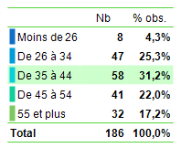

Concernant la fonction, on remarque, à partir de la BDD de la COCOF, quelque chose de particulier : le personnel administratif, le personnel technique et le personnel d’encadrement n’apparaissent pas dans les résultats :

Tableau : répartition des travailleurs selon le type de fonction / MA BXL (BDD COCOF)

|  |  |  |
| --- | --- | --- |
|  | **Effectif** | **Pourcentage** |
| Educateur-trice I | 75 | 40,3% |
| Assistant-e social-e | 54 | 29% |
| Educateur-trice II | 30 | 16,1% |
| Direction/coordination | 17 | 9,1% |
| Educateur-trice IV | 6 | 3,2% |
| Educateur-trice III | 4 | 2,2% |

Ci-dessous, une comparaison de la moyenne d’âge des travailleurs selon la catégorie d’éducateur-trice :

* Educateur-trice I (N = 75) = 39.81
* Educateur-trice II (N = 30) = 44.53
* Educateur-trice III (N = 4) = 49.25
* Educateur-trice IV (N = 6) = 46.50

Notons contre la présence, certes marginale, d’éducateur-trice-s de niveau 4. A Bruxelles, cette catégorie recouvre les éducateurs dont le niveau de qualification est équivalent au CESI.

Tableau : Répartition des travailleurs selon leur niveau de qualification / MA BXL (BDD COCOF)

|  |  |  |
| --- | --- | --- |
|  | **Effectif** | **Pourcentage** |
| Master | 6 | 3,2% |
| Bac | 140 | 75,3% |
| CESS | 30 | 16,1% |
| Certificat de qualification 6P | 4 | 2,2% |
| CESI | 6 | 3,2% |

* 1. **Aide au logement**

Pour ce secteur, nous ne disposons pas de la BDD de la tutelle. Nous partirons donc de la BDD du Fonds ISAJH fusionnée avec la BDD ONSS.

Deux types de service sont relevés dans ce secteur : les AIS (Agences Immobilières Sociales) et les APL (Associations de Promotion du Logement). En réalité, ce secteur est en grande partie constitué des AIS (30 employeurs contre 6 APL). A partir de la BDD ONSS, on estime à 179 contrats la taille de ce secteur, avec seulement 10 contrats pour les APL. Nous pouvons déduire de cela que la taille des APL est très petite, alors que celle des AIS est légèrement plus grande.

La présence des hommes parmi les travailleurs de ce secteur est relativement importante, autour de 40%, en comparaison à l’ensemble du champ de la SCP 319.02.

La pyramide des âges dans ces types de service relève qu’il s’agit d’un secteur jeune, avec une proportion de 45 ans et plus en dessous de 30%, et une insertion importante des jeunes travailleurs (avec 12,5% des contrats qui concernent des travailleurs de moins de 26 ans dans les AIS). Il s’agit d’un rare secteur où la proportion des moins de 26 ans est plus importante que celle des 55 ans et plus.

D’après la répartition géographique, si on retrouve des travailleurs des AIS dans toutes les provinces, on ne trouve des APL que dans la province de Hainaut (pourtant on en retrouve également à Liège dans la BDD ISAJH).

La présence des ACS/APE est très importante dans ces deux types de service : plus de 40% dans les AIS, et 7 contrats sur les 10 comptabilisés dans les APL. On retrouve le statut de travailleur manuel uniquement dans les AIS.

1. **Un point récapitulatif : quelques éléments pour repérer les groupes à risque**

Nous reprenons ci-dessous les catégories de groupes à risque telles qu’elles sont définies légalement et/ou sectoriellement et pour lesquelles le cadastre ou l’enquête en ligne nous donnent des éléments de repérage.

**5.1. Les travailleurs âgés de 45 ans et plus**

Près de 40% des travailleurs du champ de la SCP 319.02 ont 45 ans et plus. Les pyramides des âges nous permettent de cibler facilement les types de service dans lesquels on trouve une grosse proportion de travailleurs de 45 ans et plus.

* Dans le secteur de l’Aide aux personnes handicapées en Région wallonne, on trouve une proportion très importante de travailleurs de 45 ans et plus dans les SAJA (53,3%), les SASJ (52,8%), les SRJ (48,7%), les SRA (45,6%). C’est particulièrement dans les SAJA, les SASJ et les SRJ qu’un départ à la retraite de plus d’un quart des travailleurs va avoir lieu dans les 10 ans.
* Dans le secteur de l’Aide aux personnes handicapées en Région bruxelloise, on trouve plus de 40% de travailleurs de 45 ans et plus dans les CEJ et les CES. Ces derniers verront 21% de leurs travailleurs partir à la retraite dans les 10 ans.
* Dans l’Aide à la jeunesse, ce sont dans les SAAE (42,7%), les SAIE (44,4%), les COE (43,4%), les SARE (42,4%), les CAEVM (45,5%), les CJ (46,8%) et les CAU (48,3%) qu’on trouve les proportions les plus importantes de travailleurs de 45 ans et plus. Une grosse partie des travailleurs partiront à la retraite dans les 10 années à venir, particulièrement dans les CJ (27,7%), les COE (25,6%), les CAEVM (24,4%), les CAU (22,9%).
* Les autres secteurs ont également une pyramide des âges vieillissante, mais de façon moins alarmante que les types de service cités ci-dessus.
* C’est dans les fonctions de support technique et administratif qu’on trouve une part plus importante de travailleurs de 45 ans et plus. Les fonctions d’encadrement et de responsable présentent également une moyenne d’âge beaucoup plus importante que les autres.
* On les retrouve également plus souvent dans le secteur résidentiel que dans le secteur de l’aide en milieu de vie, et également davantage dans les grosses structures.

**5.2. les jeunes qui n’ont pas encore 26 ans**

A l’échelle du champ de la SCP 319.02, on a une proportion de jeunes de moins de 26 ans d’environ 10%.

Pour cette catégorie de travailleurs, deux options peuvent être prises :

* soit on repère où leur insertion est difficile afin de mettre en place des actions pour favoriser cette insertion ;
* soit on repère où leur proportion est plus importante afin de les soutenir dans leur début de carrière et renforcer leur trajectoire professionnelle future.

Si on suit la première option, on peut dire qu’il y a une présence un peu plus faible de jeunes de moins de 26 ans dans les secteurs de l’Aide à la jeunesse, ainsi que dans le handicap et l’accueil pour adultes en difficulté à Bruxelles.

Dans le secteur du handicap en Région wallonne, l’insertion des jeunes de moins de 26 ans semble plus faible dans les AVJ (5,4%), les SAC (5,6%), les SAI (5,7%), les SAP (6,3%), les SASSJ (6,5%). A Bruxelles, on en trouve particulièrement peu dans les SAC (5%). Dans l’Aide à la jeunesse, on en trouve très peu dans les SARE (2,5%), les CAU (6%), les COE (6,7%), les SAS (7,5%) et les CAS (7,5%). On en trouve également fort peu dans l’Accueil pour adultes en difficulté en Région bruxelloise.

Si on suit la deuxième option, on peut repérer une proportion beaucoup plus importante de travailleurs de moins de 26 ans dans les types de services suivants : les SRP (13,2%), les SAN (11,6%), les APC (15,6%), les CEJ (10,9%), les AMO (13%), les SPF (11,9%), les SP (16%), les SASPE (16,2%).

* 1. **Les travailleurs qui sont depuis plus de 10 ans dans le même service ou la même fonction**

Les travailleurs qui sont depuis plus de 10 dans le même service ou la même fonction sont plus difficiles à repérer à partir des cadastres. La variable de l’ancienneté est rarement disponible, et quand elle l’est, on ne sait pas s’il s’agit d’une ancienneté dans la même fonction ou pas.

A partir de la BDD de l’AVIQ, nous avons la variable de l’ancienneté. Si on se limite à la catégorie des travailleurs ayant entre 10 et 19 ans d’ancienneté, on constate une proportion très importante dans les AVJ (38,4%), les SAP (29,6%), les SAC (29,3%), les SRA (26,7%), les SRJ (26,3%) …

* 1. **les travailleurs ayant au mieux un diplôme de l'enseignement secondaire supérieur, à l'exception d'une finalité éducative spécialisée, y compris ceux qui sont employés à temps partiel**

Deux variables peuvent être extraites ici des bases de données : le niveau de qualification, et le régime de temps de travail. A partir des bases de données dont nous disposons, il nous est impossible de croiser ces deux variables. Nous ne disposons du niveau de qualification que pour le secteur de l’Aide aux personnes handicapées et celui de l’Aide aux adultes en difficulté à Bruxelles. La proportion de CESS MAX y tourne autour de 15-20%. Dans le secteur du handicap en Région wallonne, on peut estimer à partir des fonctions la proportion de CESS MAX également à 15-20%.

Le travail à temps partiel augmente partout, on le sait. Nous n’avons toutefois pas cette variable dans les cadastres. A partir de notre enquête en ligne, nous pouvons remarquer que les CESS MAX sont légèrement plus souvent à temps partiel que les autres, mais la différence n’est pas significative. On trouve un peu plus de travailleurs à temps partiel dans le secteur de l’Aide aux personnes en situation de handicap. Si on se limite aux éducateurs, on trouve significativement plus de travailleurs à temps plein dans le secteur de l’Aide à la jeunesse (81,5%) que dans celui du Handicap (61,5%).

* 1. **les personnes inoccupées ou qui travaillent depuis moins d’un an et qui étaient inoccupées au moment de leur entrée en service, en particulier les demandeurs d’emploi qui possèdent au maximum un CESS**

A partir de notre enquête en ligne, nous pouvons dire qu’il y a environ 4% des répondants qui ont moins d’un an d’ancienneté et qui étaient inoccupés au moment de leur entrée en service (soit en recherche d’emploi, soit aux études).

La situation avant l’emploi actuel varie fortement selon le type de fonction du répondant. On remarque par exemple que le personnel administratif et le personnel éducatif étaient beaucoup plus fréquemment au chômage avant l’emploi actuel. A l’inverse, les responsables et le personnel d’encadrement étaient plus souvent dans un autre emploi. Il semble donc, en regard de cette variable, que les membres du personnel éducatif et administratif connaissent des parcours plus discontinus, avec des ruptures, des moments sans emploi, ceux-ci étant apparemment davantage liés aux études ou à la formation chez le personnel éducatif qu’administratif.

* 1. **les personnes ayant une aptitude réduite au travail**

4% des répondants à l’enquête en ligne déclarent être en incapacité de travail. On constate que ce sont exclusivement des travailleurs ayant une fonction éducative ou ayant une fonction psycho-médico-sociale.

1. Etant donné la petite taille de ce secteur, et la proximité du public pris en charge avec l’Aide à la jeunesse, nous intégrerons par la suite les données relatives aux SASPE dans le secteur de l’Aide à la jeunesse.